Мастер-класс «Изготовление игрушки из пряжи».
Дубовских Наталья Викторовна
воспитатель высшей категории
МКДОУ д/с «Снежинка»
пгт. Восточный

Перед мастер-классом раздать клубочки пряжи, резинки банковские, шпажки, ножницы.

Здравствуйте, уважаемые коллеги.
У меня в руках клубок ниток и книга со сказками. Что между ними общего? Да, действительно, в некоторых сказках клубок показывает дорогу к чему-нибудь важному и интересному. Прочитав сказку, мы тоже приходим к чему-нибудь важному и интересному, мы узнаём чем она заканчивается, и чаще всего в сказках счастливый конец. Использовав пряжу по назначению, в частности связав из нее какое-либо изделие, мы приходим к счастливому завершению, любуемся своим результатом.
Сегодня я попытаюсь рассказать и показать, как с помощью клубка пряжи можно решить множество педагогических проблем, стоящих перед педагогами-дошкольниками в условиях образовательного стандарта. Одной из главных задач ФГОСа является создание условий для развития способностей и творческого потенциала каждого ребенка.
Для организации творческой деятельности используются различные материалы. Работа с каждым материалом имеет свои особенности. Одним из любимых материалов моих воспитанников является пряжа. Работа с пряжей строится последовательно в несколько этапов.
На первом этапе организую экспериментирование, где дети знакомятся со свойствами пряжи: пряжа мягкая, теплая, пушистая, она мнется, рвется, режется, намокает.
На втором этапе идет выполнение простейших видов аппликации из пряжи с постепенным усложнением заданий. Аппликации из нарезанной пряжи целесообразнее начинать с детьми 4 – 5 лет.

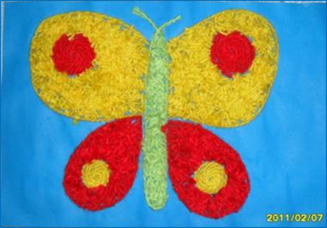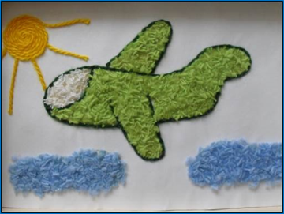
Силуэтную аппликацию,
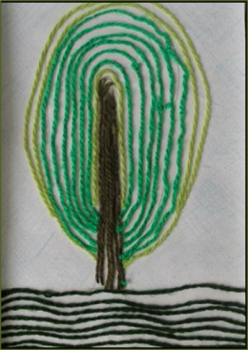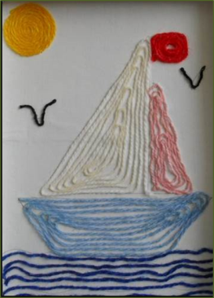

аппликацию по кругу лучше начинать с детьми 5 – 6 лет.
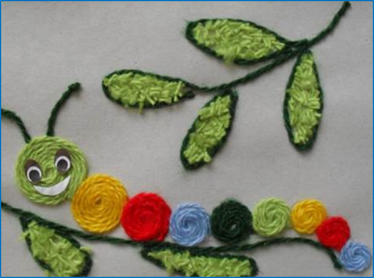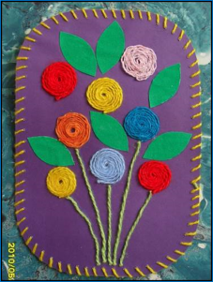

Далее переходим к изготовлению объемных игрушек и рекомендуем заниматься этим с детьми 6 – 7 лет и старше.
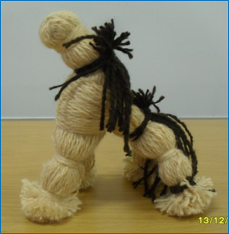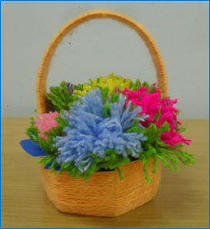

У каждого из вас в руках клубочек пряжи, которые вы выбрали перед мастер-классом. Все клубки имеют различный цвет.
Все, кто выбрал клубок красного цвета - это цвет неиссякаемой энергии, здоровья, активного образа жизни.
У кого клубок желтого цвета - это цвет счастья, веселья, смеха.
Голубой цвет- цвет гармонии, удовольствия, цвет спокойствия и равновесия.
Любая игрушка состоит из основы. Основа получается в процессе наматывания ниток. В зависимости от того, на что наматывается нитка, получается разнообразная основа. Для детей старшего дошкольного возраста доступны два варианта основы игрушки – помпон и моток.
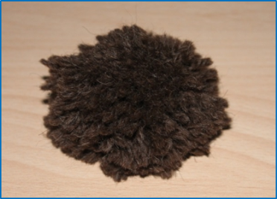 помпон 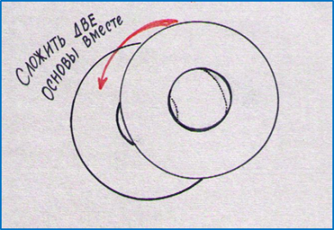

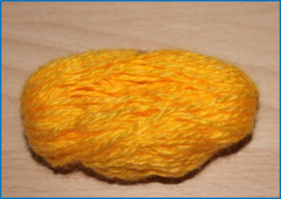 моток 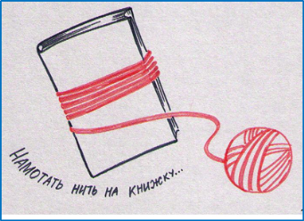

Предлагаю сделать и посмотреть несколько игрушек, для которых использовалась одна и та же основа – моток.
Работа начинается с наматывания пряжи на основу (можно использовать картон, книгу с толстыми корками). Чем больше ширина картона, тем больше получится игрушка.
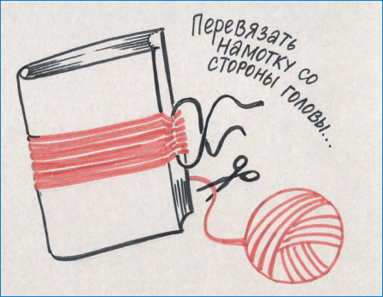
А мы с вами используем ладонь.
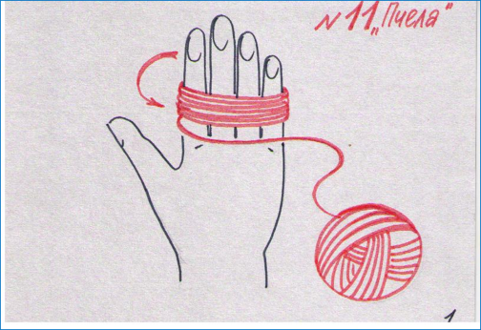
Зажмите нить между указательным и средним пальцем, чтобы ниточка не ускользнула. Постепенно, не спеша, как будто мы медленно поднимаемся на велосипеде в горку, наматываем пряжу на ладонь. Пряжу накладываем ровно рядами друг на друга, не делая никаких перехлестов, иначе края игрушки получатся не ровными. Если у вас все получается, то можно наматывать пряжу быстрее, как будто вы скатываетесь с горы. А с детьми можно проговаривать скороговорки или любые поговорки, пословицы, чистоговорки, изменяя темп и интонацию речи.
Наматывать нужно столько, чтобы игрушка не казалась слишком худой. А вы разматывайте клубок полностью.
Когда нить закончилась, моток аккуратно снимаем с ладони, обхватываем рукой и перетягиваем весь моток банковской резинкой примерно в сантиметре от края, слева или справа как вам удобнее. Можно перевязать моток кусочком пряжи.
Особенно трудно это дается детям со слабо развитой моторикой рук, поэтому при необходимости оказываю им поддержку, либо дети помогают друг другу.
Вот и получилась основа – моток, из которой можно изготовить различные игрушки.
Из этого мотка предлагаю сделать цветок. Для этого возьмитесь за меньшую часть заготовки, ножницы вставьте в петли, натяните их и разрежьте их постепенно. После того, как вы разрезали все петли (ваш цветок раскрылся) возьмите шпажку и острым концом вставьте в центр цветка сверху. Проткните цветок и протяните шпажку до упора. Это будет стебель. А если еще оформить стебель пряжей или гофрированной бумагой, то получается красивый пышный цветок.
Молодцы! У вас получились красивые цветы.
Для вас, уважаемые коллеги, у кого цветок голубого цвета, я приготовила игрушки из основы «помпон», сделанные в клубе по интересам «Мастерилка». Прошу вас помочь мне рассказать и показать сказку.
Я сказку начинаю, а тот, кто своего героя увидит на экране, продолжает.
Стоит в поле теремок, он не низок, не высок.
А в том тереме живет веселая и дружная компания.
Наступило утро, выглянуло солнышко,

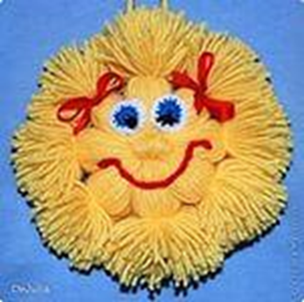

Проснулись цветы.
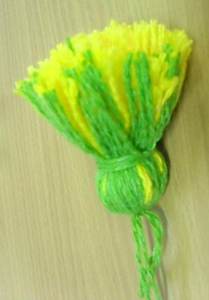
Радостно им всем от этого стало.
И решили звери отметить день рождения своей компании и накрыть красивый стол.
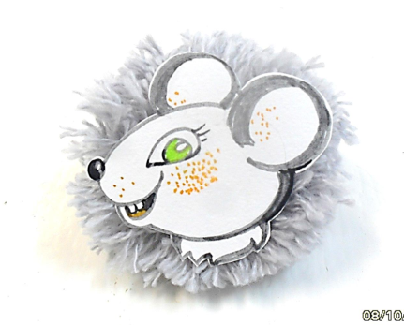
Я – Мышка - норушка, … (побегаю по полям, наберу зерен, намелю муки для пирогов).
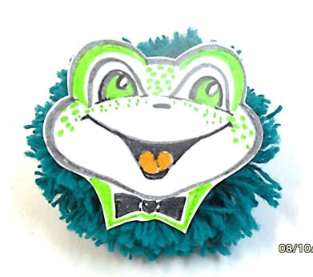
Я – Лягушка-квакушка, сбегаю на болото, принесу клюкву и бруснику к столу.
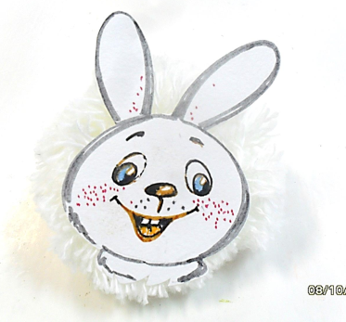
Я – Зайка-побегайка, … (сбегаю в огород, принесу капусты и моркови для пирогов).
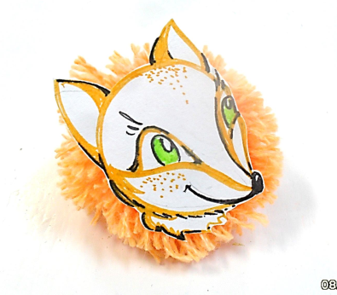
Лиса…..
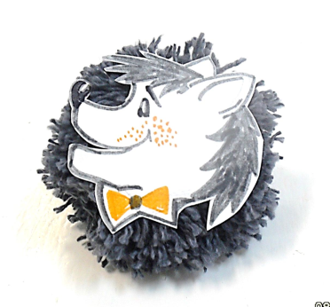
Волк……
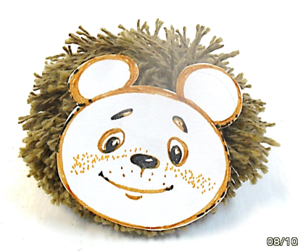
Медведь…..
Стол ломился от разнообразных блюд, день рождения отметили на славу. Дружно живут звери в теремочке! Никто никого не обижает. Все друг другу помогают и вместе песни распевают.

Игрушки из пряжи способствует развитию детей по всем направлениям и используются в образовательной деятельности.
Так, например, при знакомстве с пряжей, ребенок запоминает ее свойства. Такие как цвет, форма, размер, материал и другие.
Когда ребенок мотает пряжу, завязывает узелки, у него развивается крупная и мелкая моторика обеих рук, координация движений, умение считать, видеть целое и части игрушки.
Во время изготовления игрушек дети взаимодействуют между собой, потому что очень часто при завязывании узелков необходима помощь соседа.
Когда игрушка готова, то ее можно использовать в кукольном, настольном театре, в составлении творческих рассказов, где развивается речевое творчество, общение и взаимодействие ребенка со взрослым и сверстниками (что именно мы с вами и проделали).
Изготовление игрушки и игры с ними приобщают нас к народной культуре, потому что у каждой игрушки есть своя история.
Хотелось бы показать коллекцию игрушек из пряжи на основе мотка и помпона, которые были выполнены в клубе «Мастерилка»:

«Пчела»
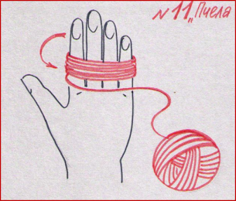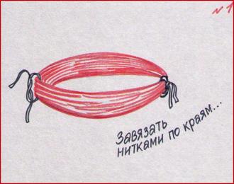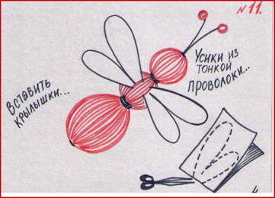

«Осьминог»
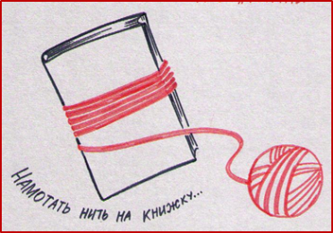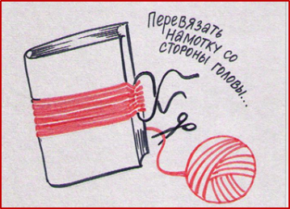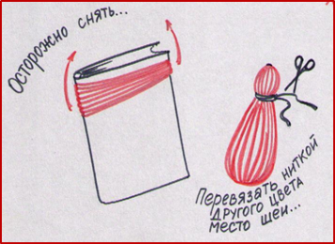
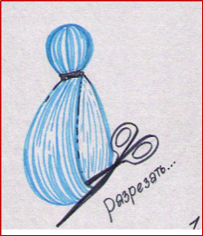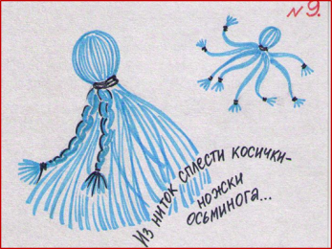

«Девочка и мальчик»
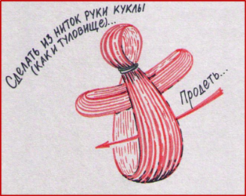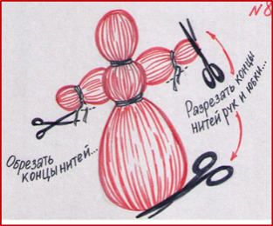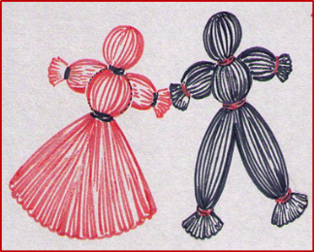

«Лошадь»
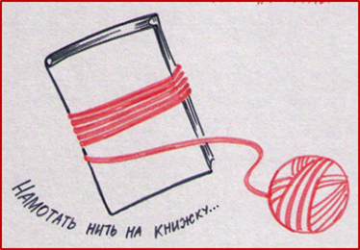
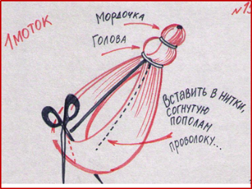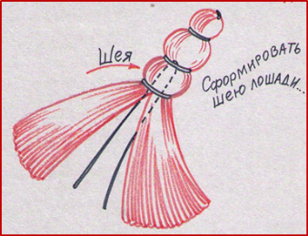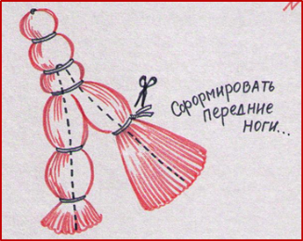
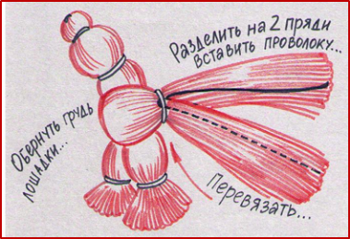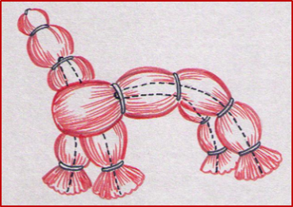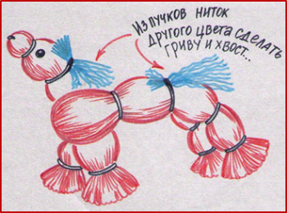

«Животные»
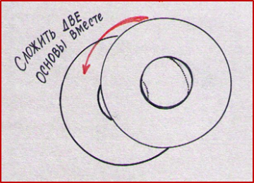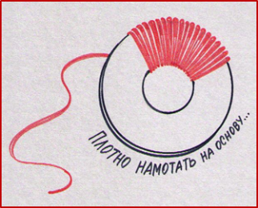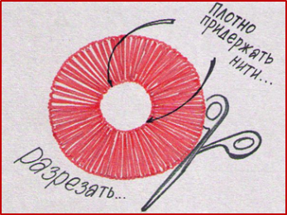
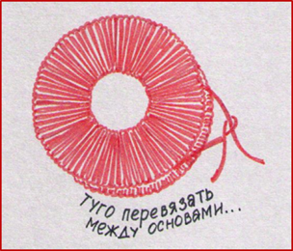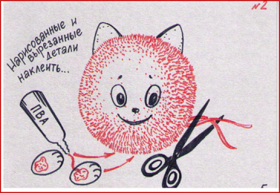

«Цыпленок»
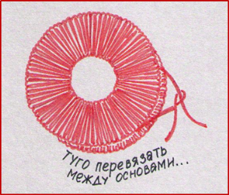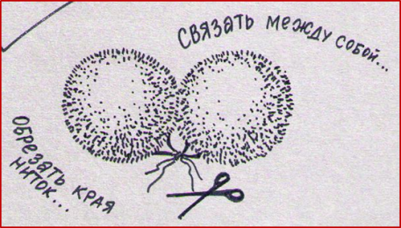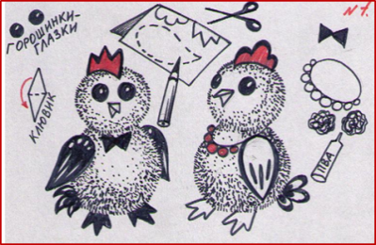

Так что же общего между клубком и книгой со сказками? Во многих сказках есть присказка: «Скоро сказка сказывается, да не скоро дело делается». Сказка учит терпению и умению находить выход из различных ситуаций.
Волшебный клубок показывает в сказке нужный путь, но он не прост, он труден. Так и педагог, перешагивая через трудности, находит нужную дорожку и проблемы, как клубок, тают на глазах. Волшебная нить тянется и показывает, что из обыденного предмета можно создать игрушку, сказку своими руками, которая учит, развивает ребенка, доставляет ему радость и делает жизнь теплее и ярче.

